在线监测设备运维项目

招 标 文 件

招 标 人：中国重汽集团大同齿轮有限公司
2025年12月

招标公告
一、招标条件
在线监测设备运维项目，以公开招标的方式进行采购。本项目业主为中国重汽集团大同齿轮有限公司，项目资金来自 企业自筹 ，出资比例为 100% 。该项目现已具备招标条件，欢迎具备条件的潜在投标人参加投标。
二、项目概况与招标范围
1．项目名称： 在线监测设备运维项目
2．采购形式编号：FSCZB2025120164；
3．项目地点：中国重汽集团大同齿轮有限公司，山西省大同市云州街99号；
4．项目内容：
①VOC在线监测设备运维
项目名称 | 类别 | 设备名称 | 监测因子 | 生产厂商 | 型号 | 套数
VOC在线监测系统设备运维技术服务 | 挥发性有机物在线监测系统 | 挥发性有机物VOCs在线监测系统 | 非甲烷总烃 | 万维盈创 | SmartEM4000 | 1
VOC在线监测系统设备运维技术服务 | 挥发性有机物在线监测系统 | 数采仪 | —— | 万维盈创 | W5100HB-Ⅲ | 1

序号 | 项目名称 |  | 计量单位 | 备注
一 | 验收
1.1 | 调试 |  | 次 | 按实际情况足量直到验收
1.2 | 比对 |  | 次 | 按实际情况足量直到验收
1.3 | 专家费 |  | 人 | 3-5
二 | 运维
2.1 | 耗材 | 纯净水 | 瓶 | 全年足量使用
2.1 | 耗材 | 变色硅胶 | 瓶 | 全年足量使用
2.1 | 耗材 | 氢氧化钾 | 瓶 | 全年足量使用
2.1 | 耗材 | 标气（非甲烷） | 瓶 | 全年足量使用
2.1 | 耗材 | 标气（苯系物） | 瓶 | 全年足量使用
2.1 | 耗材 | 氮气 | 瓶 | 全年足量使用
2.2 | 运维 |  | 人/次 | 2人/52次
2.3 | 车辆 |  | 年 | 包年
2.4 | 办公 |  | 年 | 包年
2.5 | 标识 |  | 年 | 包年
2.6 | 专线 |  | 条 | 1
2.7 | 维修费 |  | 年 | 含单次2000元及2000以下耗材和配件费
2.8 | 流量卡 |  | 年 | 包年
②废水在线监测设备运维
项目名称 | 类别 | 设备名称 | 监测因子 | 生产厂商 | 型号 | 套数
废水在线监测系统设备运维技术服务 | 废水在线监测系统 | COD在线监测仪 | COD | 微兰 | VL-COD-1007 | 1
废水在线监测系统设备运维技术服务 | 废水在线监测系统 | 氨氮在线监测仪 | 氨氮 | 微兰 | VL-AN-201-X | 1
废水在线监测系统设备运维技术服务 | 废水在线监测系统 | 磷酸盐在线监测仪 | 磷酸盐 | 微兰 | VL-PO-101 | 1
废水在线监测系统设备运维技术服务 | 废水在线监测系统 | 巴歇尔槽取水泵 | 抽取巴歇尔槽内出水水样 | / | / | 1
废水在线监测系统设备运维技术服务 | 废水在线监测系统 | PH计 | PH | 博克斯 | ASP660M1-SP200 | 1
废水在线监测系统设备运维技术服务 | 废水在线监测系统 | 智能水质采样器 | 流量 | 万维盈创 | Smart wQ82000 | 1
废水在线监测系统设备运维技术服务 | 废水在线监测系统 | 环保数采仪 | —— | 万维盈创 | W5100HB-III | 1

序号 | 项目名称 |  |  | 试剂 | 计量单位 | 备注
一 | 运维 |  |  | / | 次/人 | 2人/52次
二 | 耗材 | 纯净水 |  | / | 升 | 全年足量提供
二 | 耗材 | 试剂 | COD试剂 | 重铬酸钾 | 升 | 全年足量提供
 |  |  |  | 硫酸银 | 升 | 全年足量提供
二 | 耗材 | 试剂 | 氨氮试剂 | 水杨酸 | 升 | 全年足量提供
 |  |  |  | 亚硝基亚铁氰化钠 | 升 | 全年足量提供
 |  |  |  | 柠檬酸三钠 | 升 | 全年足量提供
 |  |  |  | 盐酸 | 升 | 全年足量提供
二 | 耗材 | 试剂 | 磷酸盐试剂 | 硫酸钾 | 升 | 全年足量提供
 |  |  |  | 钼酸胺 | 升 | 全年足量提供
 |  |  |  | 抗坏血酸 | 升 | 全年足量提供
二 | 耗材 | 标准溶液 | COD量程液、核查液 | / | 升 | 全年足量提供
二 | 耗材 | 标准溶液 | 氨氮量程液、核查液 | / | 升 | 全年足量提供
二 | 耗材 | 标准溶液 | 磷酸盐量程液、核查液 | / | 升 | 全年足量提供
三 | 维修 |  |  |  | 年 | 含单次2000元及2000以下耗材和配件费
四 | 交通 |  |  |  | 年 | 包年
五 | 标识 |  |  |  | 项 | 包年
六 | 资料 |  |  |  | 项 | 包年
七 | 办公 |  |  |  | 年 | 包年
八 | 专线 |  |  |  | 条 | 1
九 | 流量卡 |  |  |  | 年 | 1

5．资金来源：企业自筹，已落实；
三、投标人资格要求

1. 投标方企业营业执照成立三年以上（以营业执照成立日期到开标当日满三年为准），经营范围满足招标项目需求；注册资本符合项目要求，原则上投标人注册资金不得低于500万元。

2.运维人员有废气、废水在线监测运维资质,且废气、废水资质证件各不少于3个（允许一人双证）。

3.满足技术、质量、资金等要求，财务状况良好、经营稳定，具有全面履约的能力，能提供相关信用等级和完税证明。

4.投标人之间必须具有充分的竞争关系。

5.在“国家企业信用信息公示系统”、“中国执行信息公开网”、“信用中国”、“天眼查”“裁判文书网”等信息平台中，无行政处罚及失信记录等信息。

6.无招标违规、谎报年度报告信息、提供虚假资质资料等行为或其他行政处罚记录。

7.没有被公司列入黑名单。

8.投标方的直接或间接股东、法定代表人、董事、监事、高管非重汽员工及其亲属。

9.按规定缴纳本项目投标保证金。
10.投标方应严格按照国家有关环保法律法规、技术标准进行运维。
11.能够正常传输数据，与大同市生态环境局联网。
12.在大同市内有实验室或办公驻点。

1.报名

报名截止时间：2025年12月22日17：00

报名方式：
拟投标人根据招标人在中国重汽官网公开媒体上发布的招标信息，在“中国重汽e采通”平台报名，具体流程如下：
①系统注册与信息维护
首次注册供应商：请根据《SRM非生产供应商注册手册》（附件一）完成平台账号注册。
已注册供应商：请登录系统核对系统中2022-2024年度财务数据。如尚未填写或信息不全，请参照《SRM非生产供应商注册手册》（附件二）及时进行补充与更新，确保信息真实、完整。
②应标流程
注册及财务数据维护完成后，参照《SRM系统供应商用户手册》（附件三）登录平台，进入“供应商应标”模块，选择对应项目点击“应标”，并按照本公告第四部分“应标文件编制”要求准备资料并上传。资质审查通过后，视为报名成功（是否为代理商请如实选择）。
若为代理商应标，请在应标后主动联系商务联系人。
如资质审查未通过，请按审核意见修改后重新上传。请注意：应标截止时间后将无法再次上传或修改应标文件。
投标人应按资质文件格式要求组成应标资质文件（对以下所要求的投标文件如有任何一项未实质性响应，将可能导致其投标文件被拒绝）要求每页都需加盖公章：
（1）企业资质：营业执照副本复印件、投标保证金缴纳凭证；废气、废水在线监测运维人员资质复印件；法定代表人参加投标的，需提供法人身份证复印件；派授权人参加投标的，需提供法定代表人授权委托书及法人、被授权人身份证复印件；近三年内在经营活动中没有违法违纪行为的声明；投标单位在国家企业信用信息公示系统中无行政处罚、经营异常或失信信息或上述信息已被移除的声明。投标单位可提供所有运维人员的资格证书复印件；投标单位具备大同市环境监测监控系统V6.0平台运维账号；投标单位需提供近三年经审计的财务报告，如投标单位公司规模较小，未有审计报告，可提供财务报表；a.近三年的财务审计报告原件，并加盖公章，包括但不限于报告页、经审计的资产负债表、利润表、现金流量表及报表附注。b.企业最近半年完税证明、信用证明材料（中国人民银行信用代码证+征信报告）；c.年度纳税信用评价信息（可从电子税务局查询截图，需加盖公章）；d.企业对外担保说明（写明贵单位对外有无对外担保和质押业务，需加盖公章）。
（2）企业简介：PDF版企业简介；
（3）企业业绩：证明投标人满足投标资料表中列出的业绩要求的文件：近三年（2022年1月1日至今）类似项目业绩及合同复印件（加盖公章，须有客户联系方式及联系人以供招标人核实确认）；
（4）其他：投标报名表等。
备注：提供上述资料均须加盖单位公章，以PDF的形式在规定时间内上传至重汽e采通内。
以上内容合定扫描到资质文件当中。投标人提供的以上材料必须真实有效，任何一项的虚假将导致其应标文件被拒绝，请投标人确认中国重汽e采通系统中供应商信息完整、准确，因供应商信息不全或错误导致的报名不成功，由投标人自行承担。
2.投标
投标人在重汽e采通网站上应标审批通过后需继续完成供应商投标，供应商需在投标截止时间前上传投标文件（电子版）至e采通网站投标，超过投标截止时间将视为参与失败。
投标截止时间：2025年12月27日9:00
五、开标
1.开标时间：2025年12月29日9:00时。待定(投标完成后联系商务联系人，发送投标保证金缴纳凭证获取会议链接号)）
2.开标地点：线上会议
3.商务联系人：卜老师 15542226228 bujianfeng@sinotruk.com
技术联系人：赫老师 13653425867 2518968528@qq.com
六、评标办法
本项目采用合理最低价评标法，在满足招标人资格和技术要求的前提下。选取商务谈判后合理最低价为本项目中标人。
1、本次评标e采通上进行报价，评标专家组将与投标人进行多轮商务谈判，每轮谈判价格不得高于上一轮报价。
2、招标人不接受任何选择性报价，对投标人的每一种投标方案只允许有一个投标价。所有投标价均以人民币报价。
七、技术要求
技术要求详见“技术文件”
八、投标文件
投标方的投标文件由资格证明文件、商务标书构成。投标人需在投标截止时间前上传完整的投标文件（电子版）至e采通网站投标。
- 资格证明文件包括（以下文件均需加盖公章）：
1、资质文件
（1）营业执照副本复印件；
（2）废气、废水在线监测运维人员资质复印件；
（3）法定代表人参加投标的，需提供法人身份证复印件；派授权人参加投标的，需提供法定代表人授权委托书及法人、被授权人身份证复印件；
（4）近三年内在经营活动中没有违法违纪行为的声明；
（5）投标单位在国家企业信用信息公示系统中无行政处罚、经营异常或失信信息或上述信息已被移除的声明。
（6）投标单位可提供所有运维人员的资格证书复印件；投标单位具备大同市环境监测监控系统V6.0平台运维账号。
（7）投标单位需提供近三年经审计的财务报告，如投标单位公司规模较小，未有审计报告，可提供财务报表。
（8）a.近三年的财务审计报告原件，并加盖公章，包括但不限于报告页、经审计的资产负债表、利润表、现金流量表及报表附注。b.企业最近半年完税证明、信用证明材料（中国人民银行信用代码证+征信报告）；c.年度纳税信用评价信息（可从电子税务局查询截图，需加盖公章）；d.企业对外担保说明（写明贵单位对外有无对外担保和质押业务，需加盖公章）。
（8）投标保证金缴纳凭证（应标时不做要求，投标时需随资质文件一同上传）。
2、商务标文件
（1）投标函；
（2）开标一览表；
（3）商务条款偏离表；
（4）其他需要说明的事项。
备注：提供上述资料均须加盖单位公章，扫描后上传e采通系统中。
4、其他
（1）投标人应与招标人指派的答疑人员充分沟通，理解认可并接受相关技术规范及服务要求；
（2）投标人可免费提供的、包含但不限于招标人所要求的其他相关服务内容，在其“开标一览表”中一并说明。
（3）投标人须认可招标人由于招标人上级集团公司政策变化引起的合同签订前终止项目的要求。如投标人不认可、不接受，则投标人相关商务条款偏离表中注明“不接受”字。
（4）要求招标人或相关合同签订单位提供的配合，在标书文件中说明。
九、付款方式
（1）本次招标为公开招标，报价应为：
经与招标人或其指派的答疑人员充分沟通确认基础上，由投标人在满足招标人所提出的、与本项目所有相关环节有关的所有费用；
（2）所有报价货币单位为：万元（人民币），含税；
（3）付款结算方式：半年期商业汇票（包括银行承兑汇票和商业承兑汇票）
按季度支付，拟中标方按合同约定完成工作后，每季度最后一个月，拟中标方开具增值税专用发票，招标方在发票上账 30 日内以电子承兑汇票方式支付拟中标方季度费用。
（4）项目限价：含税15.051万元，超过投标限价无法投标。
注：付款方式和付款比例不允许偏离。
十、投标保证金
- 投标保证金的缴纳形式：银行基本账户转账。
- 投标保证金缴纳截止时间：2025年12月27日9:00 。（投标保证金缴纳凭证需随资质投标文件一起上传）投标方应充分考虑银行信息交换时间，由此带来的保证金不能按时到帐的责任由投标方自行承担。
投标保证金的金额：人民币5000元
单位名称：中国重汽集团大同齿轮有限公司
收款账号：04272001040026121
开户行名称：中国农业银行股份有限公司大同城区支行
开户行行号：103162027204
投标保证金应从投标人的基本账户转出至上述账户并到账，否则视为无效投标。
转账附言：公司名称+项目名称+投标保证金。
- 投标保证金的退还
- 对于没有中标的投标人，投标保证金将于招标人内部完成中标人评审并确认最终中标人后在一个付款周期内予以原路返还（无息）；对于中标方，投标保证金将在签订合同后一个付款周期内原路返还（无息）。
4.发生以下情况时，招标人有权没收保证金：
（1） 截至开标前3天，投标人无正当理由且未以书面形式递交说明而在投标截止日不来投标的；
（2）投标人递送投标文件后，无正当理由放弃投标的；
（3）若为视频开标，招标过程中澄清函等资料原件未按要求提交的；
（4）4自中标通知书发出之日起30日内，中标人无正当理由不签订合同的；
（5）投标人在投标过程中被查实有串标、围标、陪标等违规违纪行为的；
（6）投标人有违约违规行为或被投诉、举报的，在调查处理期间，保证金暂不退还，待调查处理结束后按有关规定处理。
（7）供应商与采购人、其他供应商或者采购代理机构恶意串通、围标、陪标的；
（8）供应商有违约违规行为或被投诉、举报的，在调查处理期间，保证金暂不退还，待调查处理结束后按有关规定处理；
（9）采购文件规定的其他情形。
十一、中标
- 评标定标后，招标人将以书面通知的形式通知中标单位。
- 中标人收到中标通知后，应在30个工作日内与招标人签订合同，中标人无正当理由不与招标人订立合同，或在签订合同时向招标人提出附加条件，取消其中标资格。
- 若投标人已成为意向中标人，投标人必须无条件配合招标人完成核价流程的工作。
十二、中标人瑕疵滞后发现的处理原则
无论基于何种原因，各项本应作为拒绝处理的情形，即便未被及时发现而使该中标人通过了资格审核、初评、现场复审、终评或其他所有相关程序，包括已签订合同，招标人有权取消其中标资格，一旦中标人被拒绝或该中标人此前的评议结果被取消，因招标产生的相关的费用以及一切损失均由中标人承担。已签订合同的，招标人有权单方解除合同，瑕疵中标人不得以此为由向招标人主张任何权利和请求。

十三、废标及终止招标
1.投标人有下列情形之一，其投标将被视为废标，招标人将严格按照《中华人民共和国招标投标法》及相关法律、法规及规章制度的规定行使权利。投标人给招标人造成损失的，招标人有索赔的权利，投标人应予以赔偿。
（1）投标人提供的有关资格、资质证明文件不合格、不真实或提供虚假投标材料；
（2）投标人在报价有效期内撤回投标；
（3）在整个评标过程中，投标人有企图影响评标结果公正性的任何活动；
（4）投标人以任何方式诋毁其他投标人；
（5）投标人串通投标；
（6）投标人被举报、检举，并经招标人查实无误的；
（7）以他人名义投标或者以其他方式弄虚作假，骗取中标的；
（8）投标人负责人为同一人或者存在控股、管理关系的不同单位；
（9）有效投标不足三家；
（10）未按要求填报商务报价资料，对招标开展造成较大影响；
（11）未按照招标人规定的时间内在中国重汽e采通完成投标的；
（12）不同投标人的投标文件异常一致；
（13）投标报价呈规律性差异的；
（14）法律、法规规定的其他情况。
2.出现下列情形之一，招标人有权否决所有投标人的投标，并终止招标。
（1）符合条件的投标人或者对招标文件做实质响应的投标人不足三家的；
（2）出现影响采购公正的违法、违规行为的；
（3）评标委员会经评审，认为所有投标都不符合招标文件要求的；
（4）因重大变故，采购任务取消的；
（5）投标人承诺同意由于招标人公司政策变化引起的随时终止项目的要求并承担由此带来的一切损失；
（6）招标人认为其他应终止招标的情形。
十四、本次招标最终解释权归中国重型汽车集团有限公司。

招标人有权指定招标人的关联单位作为合同签订人，与中标人签署相关合同，且具体权利义务以中标人与招标人的关联公司最终签署的合同为准。

第二部分 技术要求

招标文件技术要求

一、项目名称
项目名称：中国重汽集团大同齿轮有限公司在线监测设备运维项目
二、招标内容
1、VOC在线监测设备运维
项目名称 | 类别 | 设备名称 | 监测因子 | 生产厂商 | 型号 | 套数
VOC在线监测系统设备运维技术服务 | 挥发性有机物在线监测系统 | 挥发性有机物VOCs在线监测系统 | 非甲烷总烃 | 万维盈创 | SmartEM4000 | 1
VOC在线监测系统设备运维技术服务 | 挥发性有机物在线监测系统 | 数采仪 | —— | 万维盈创 | W5100HB-Ⅲ | 1

序号 | 项目名称 |  | 计量单位 | 备注
一 | 验收
1.1 | 调试 |  | 次 | 按实际情况足量直到验收
1.2 | 比对 |  | 次 | 按实际情况足量直到验收
1.3 | 专家费 |  | 人 | 3-5
二 | 运维
2.1 | 耗材 | 纯净水 | 瓶 | 全年足量使用
2.1 | 耗材 | 变色硅胶 | 瓶 | 全年足量使用
2.1 | 耗材 | 氢氧化钾 | 瓶 | 全年足量使用
2.1 | 耗材 | 标气（非甲烷） | 瓶 | 全年足量使用
2.1 | 耗材 | 标气（苯系物） | 瓶 | 全年足量使用
2.1 | 耗材 | 氮气 | 瓶 | 全年足量使用
2.2 | 运维 |  | 人/次 | 2人/52次
2.3 | 车辆 |  | 年 | 包年
2.4 | 办公 |  | 年 | 包年
2.5 | 标识 |  | 年 | 包年
2.6 | 专线 |  | 条 | 1
2.7 | 维修费 |  | 年 | 含单次2000元及2000以下耗材和配件费
2.8 | 流量卡 |  | 年 | 包年
2、废水在线监测设备运维
项目名称 | 类别 | 设备名称 | 监测因子 | 生产厂商 | 型号 | 套数
废水在线监测系统设备运维技术服务 | 废水在线监测系统 | COD在线监测仪 | COD | 微兰 | VL-COD-1007 | 1
废水在线监测系统设备运维技术服务 | 废水在线监测系统 | 氨氮在线监测仪 | 氨氮 | 微兰 | VL-AN-201-X | 1
废水在线监测系统设备运维技术服务 | 废水在线监测系统 | 磷酸盐在线监测仪 | 磷酸盐 | 微兰 | VL-PO-101 | 1
废水在线监测系统设备运维技术服务 | 废水在线监测系统 | 巴歇尔槽取水泵 | 抽取巴歇尔槽内出水水样 | / | / | 1
废水在线监测系统设备运维技术服务 | 废水在线监测系统 | PH计 | PH | 博克斯 | ASP660M1-SP200 | 1
废水在线监测系统设备运维技术服务 | 废水在线监测系统 | 智能水质采样器 | 流量 | 万维盈创 | Smart wQ82000 | 1
废水在线监测系统设备运维技术服务 | 废水在线监测系统 | 环保数采仪 | —— | 万维盈创 | W5100HB-III | 1

序号 | 项目名称 |  |  | 试剂 | 计量单位 | 备注
一 | 运维 |  |  | / | 次/人 | 2人/52次
二 | 耗材 | 纯净水 |  | / | 升 | 全年足量提供
二 | 耗材 | 试剂 | COD试剂 | 重铬酸钾 | 升 | 全年足量提供
 |  |  |  | 硫酸银 | 升 | 全年足量提供
二 | 耗材 | 试剂 | 氨氮试剂 | 水杨酸 | 升 | 全年足量提供
 |  |  |  | 亚硝基亚铁氰化钠 | 升 | 全年足量提供
 |  |  |  | 柠檬酸三钠 | 升 | 全年足量提供
 |  |  |  | 盐酸 | 升 | 全年足量提供
二 | 耗材 | 试剂 | 磷酸盐试剂 | 硫酸钾 | 升 | 全年足量提供
 |  |  |  | 钼酸胺 | 升 | 全年足量提供
 |  |  |  | 抗坏血酸 | 升 | 全年足量提供
二 | 耗材 | 标准溶液 | COD量程液、核查液 | / | 升 | 全年足量提供
二 | 耗材 | 标准溶液 | 氨氮量程液、核查液 | / | 升 | 全年足量提供
二 | 耗材 | 标准溶液 | 磷酸盐量程液、核查液 | / | 升 | 全年足量提供
三 | 维修 |  |  |  | 年 | 含单次2000元及2000以下耗材和配件费
四 | 交通 |  |  |  | 年 | 包年
五 | 标识 |  |  |  | 项 | 包年
六 | 资料 |  |  |  | 项 | 包年
七 | 办公 |  |  |  | 年 | 包年
八 | 专线 |  |  |  | 条 | 1
九 | 流量卡 |  |  |  | 年 | 1
三、技术要求
（一）VOC在线监测设备运维
1、运维标准
1.1 污染源在线自动监控（监测）系统数据传输标准（HJ 212-2017）
1.2 HJ 76-2017固定污染源排放烟气连续监测系统技术要求及检测方法
1.3 HJ 75-2017固定污染源排放烟气连续监测技术规范
1.4 HJ 1013-2018 固定污染源废气非甲烷总烃连续监测系统技术要求及检测方法
1.5 HJ 1286-2023固定污染源废气 非甲烷总烃连续监测技术规范
2、若生态环境部或生态环境厅发布最新标准，以最新标准为准。
3、设备调试、比对、验收执行大同市生态环境局有关规定。
（二）废水在线监测设备运维
1、运维标准
1.1 污染源在线自动监控（监测）系统数据传输标准（HJ 212-2017）
1.2 《水污染源在线监测系统（CODCr、NH3-N 等）运行技术规范》（HJ 355-2019）
1.3 2050污染源废水在线监测系统运行维护质量控制技术规范
2、若生态环境部或生态环境厅发布最新标准，以最新标准为准。
（三）应急服务
1、如遇政府生态环境部门检查，运维单位必须安排专人来现场服务。
2、如在线监测设备发生故障或数据传输异常，运维单位必须在接到通知后2小时内到达现场。

评分标准
采用合理最低价评标法
由招标人组成的评标委员会负责，进行商务谈判，本着公平、公正、公开、有序的原则，在最大限度地满足招标文件实质性要求的前提下，磋商项目价格，满足要求后，最终确定中标人。

第三部分 投标文件附件

说明：
1.投标人须认真填写和提交本部分中的附件文件；
2.对附件文件中所要求的内容应给予明确的答复；
3.附件文件的签字人应保证其对一切问题的答复、所做的声明及出具的资格资质文件、资料等具有真实性和准确性；
4.招标人将对投标人提交的文件、资料等内容予以保密，但不退还；
5.所有附件文件应以中文书写，作为投标文件的组成部分。

附件1
投标书
致（招标人名称） ：
根据贵方为（项目名称） 招标书，签字代表（全名、职务） 经正式授权并代表投标人（投标人名称、地址） 提交下述文件：
标书（正本X份和副本一式X份）
据此，签字代表宣布同意如下：
- 所附投标报价表中规定的应提供的投标总价（含税）为（注明币种和金额） ，
即（中文文字描述） 。
- 投标人将按招标文件的规定履行合同责任和义务。
- 投标人已详细审查全部招标文件，包括修改文件（如有的话）以及全部参考资料和有关附件，我们完全理解并同意放弃对这方面有不明及误解的权利。
- 投标有效期：自投标截止之日起至合同签署日一直有效。
- 投标人同意提供贵方要求的可能与投标有关的一切数据和资料，完全理解贵方不一定要接受最低价的投标或收到的任何投标。
- 投标人承诺所提供的所有数据和资料均真实有效，如存在虚报情况，投标人愿为此承担一切法律责任，并主动退出本项目竞标。
- 与本投标有关的一切正式往来通讯请寄：
地址： 邮编：
电话： 传真：

投标人授权代表签字： 职务： 日期：
投标人名称（及公章）：
日期： 年 月 日

附件2
法人授权委托书
致（招标人名称） ：
本授权委托书声明：我（法人姓名） 系（投标人名称）的法定代表人，现授权委托（投标人名称）的 （授权委托代理人姓名） 为我公司参加贵方组织的 XX项目 的法定代表人授权委托代理人，全权代表本公司处理投标过程的一切事宜，包括：投标、参与开标、谈判、签约等。投标人授权代表在投标过程中所签署的一切文件和处理与之有关的一切事务，我公司均予认可并对此承担全部责任。
委托期限：20XX年X月X日至 20XX年X月X日
代理人无转委托权，特此委托。
代理人姓名：性别：年龄：
身份证号码：职务：
投标人名称：（盖单位公章）
法定代表人：（签字）
授权人身份证正反面复印件：

身份证正面复印件

身份证正面复印件

被授权人身份证正反面复印件：

身份证正面复印件

身份证正面复印件

附件3
日期：2025 年 月 日

附件3
《开标一览表》单独封存，以备唱标使用

开标一览表

投标总报价（气、水合计）：（含税），税率。
对应招标内容分项报价：
一、VOC运维报价分表
序号 | 项目名称 |  |  |  | 计量单位 | 预计数量 | 未税单价（元） | 未税总价（元）
1 | 验收
1.1 | 调试 |  |  |  | 次 | 按实际情况足量直到验收
1.2 | 比对 |  |  |  | 次 | 按实际情况足量直到验收
1.3 | 专家费 |  |  |  | 人 | 3-5
2 | 运维
2.1 | 耗材费 | 纯净水 |  |  | 瓶 | 全年足量使用
2.1 | 耗材费 | 变色硅胶 |  |  | 瓶 | 全年足量使用
2.1 | 耗材费 | 氢氧化钾 |  |  | 瓶 | 全年足量使用
2.1 | 耗材费 | 标气（非甲烷） |  |  | 瓶 | 全年足量使用
2.1 | 耗材费 | 标气（苯系物） |  |  | 瓶 | 全年足量使用
2.1 | 耗材费 | 氮气 |  |  | 瓶 | 全年足量使用
2.2 | 运维费 |  |  |  | 人/次 | 2人/52次
2.3 | 车辆费 |  |  |  | 年 | 包年
2.4 | 办公费 |  |  |  | 年 | 包年
2.5 | 标识费 |  |  |  | 年 | 包年
2.6 | 专线费 |  |  |  | 条 | 1
2.7 | 维修费 |  |  |  | 年 | 含单次2000元及2000以下耗材和配件费
2.8 | 流量卡 |  |  |  | 年 | 包年
 | 小计
二、废水运维报价分表
序号 | 项目名称 |  |  | 试剂 | 计量单位 | 预计数量 | 未税单价（元） | 未税总价（元）
1 | 运维费 |  |  | / | 次/人 | 2人/52次
2 | 耗材费 | 纯净水 |  | / | 升 | 全年足量提供
2 | 耗材费 | 试剂 | COD试剂 | 重铬酸钾 | 升 | 全年足量提供
 |  |  |  | 硫酸银 | 升 | 全年足量提供
2 | 耗材费 | 试剂 | 氨氮试剂 | 水杨酸 | 升 | 全年足量提供
 |  |  |  | 亚硝基亚铁氰化钠 | 升 | 全年足量提供
 |  |  |  | 柠檬酸三钠 | 升 | 全年足量提供
 |  |  |  | 盐酸 | 升 | 全年足量提供
2 | 耗材费 | 试剂 | 磷酸盐试剂 | 硫酸钾 | 升 | 全年足量提供
 |  |  |  | 钼酸胺 | 升 | 全年足量提供
 |  |  |  | 抗坏血酸 | 升 | 全年足量提供
2 | 耗材费 | 标准溶液 | COD量程液、核查液 | / | 升 | 全年足量提供
2 | 耗材费 | 标准溶液 | 氨氮量程液、核查液 | / | 升 | 全年足量提供
2 | 耗材费 | 标准溶液 | 磷酸盐量程液、核查液 | / | 升 | 全年足量提供
3 | 维修费 |  |  |  | 年 | 含单次2000元及2000以下耗材和配件费
4 | 交通费 |  |  |  | 年 | 包年
5 | 标识费 |  |  |  | 项 | 包年
6 | 资料费 |  |  |  | 项 | 包年
7 | 办公费 |  |  |  | 年 | 包年
8 | 专线费 |  |  |  | 条 | 1
9 | 流量卡 |  |  |  | 年 | 1
 | 小计

投标人名称： 授权代表签字： 日期：
注： 1.请按照以上表格填写报价，可增项、不可缺项。
2.投标总价为单项价之和。
3.本表用于开标宣读用，请单独封存。
4.报价含税；如不能开具增值税发票，报价为直接支付价格。

附件4

偏离表
序号 | 招标文件条款 |  | 投标书条款
序号 |  | 偏离 |  | 偏离
1
2
3
4
5
6
7
8
9
10
11
12
注：即使投标人进行了描述，也要提报该表，无该表则被视为“无偏离”。如无偏离注明“无”字。

投标人名称： 授权代表签字： 日期：
附件5

投标报名表
公章：
项目名称 | XXX项目
投标单位
（全称）
投标单位
简介
项目负责人 |  | 联系电话
公司电话 |  | 传真
E-mail
报名时间 | 年 月 日
注：请投标单位认真填写并加盖公章，并于规定时间前回传。缺项及不按要求时间回复均视为自动放弃本次投标资格。
联系人： 联系电话： 传真：
投标人名称： 授权代表签字： 日期：
附件6
免费增值服务（优惠项目说明）
格式自拟
投标人名称： 授权代表签字： 日期：
附件7
承诺书
投标人承诺：
我公司承诺遵守贵公司由于招标人公司政策变化引起的随时终止项目的要求并承担由此带来的一切损失。

投标人名称（盖章）： 法定代表人或授权代表签字：

附件8
投标保证金退付表
投标人单位名称：
开户银行：
开户银行行号：
户名：
账号：
纳税人识别号：

投标人名称（盖章）： 法定代表人或授权代表签字：

附件9 投标人基本情况表
企业名称 |  |  |  |  | 联系人
企业地址 |  |  |  |  | 联系人电话
企业性质 |  |  |  |  | 注册时间
企业法人代表 |  |  |  |  | 企业资质
单位概况
职工总人数 |  | 技术人员 |  | 辅助人员
企业优势
企业行业水平及行业口碑
近三或五年企业类似业绩及履约情况
服务及质量
对本项目在计划、进度、财务等方面采取的组织措施和相关人员简介

附件一 SRM非生产供应商注册操作手册

浏览器中输入地址;
https://ecaitong.sinotruk.com:8012/#/login
1.下载《供应商用户手册》
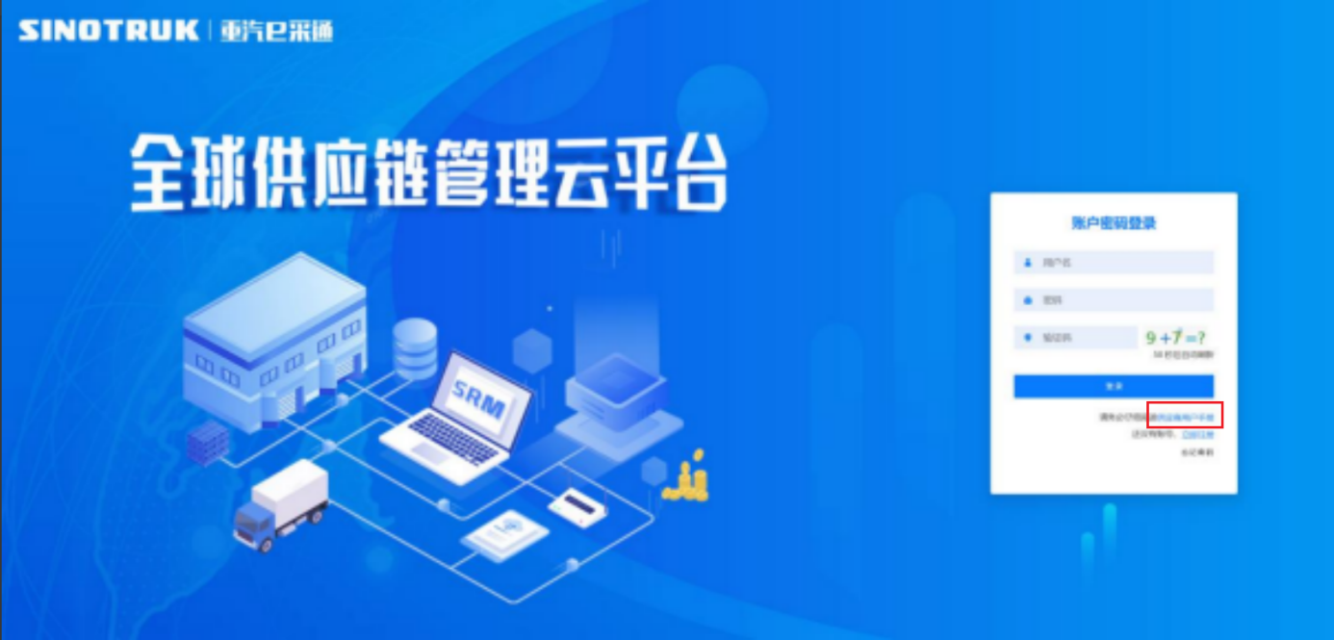

一、首次注册
1.点击立即注册

2.填写姓名、手机号码（没有注册过的），通过手机号接收验证码（区分大小写），点击完成后提示“注册成功，请重新登录”。同时系统自动给手机号发送短信，短信中告知登录账号及初始密码。需要使用此账号密码登录系统，进行供应商信息注册。


3.注册成功登录这个手机号码的账号进入系统，点击供应商注册

4.点击新增

- 按要求填写所有信息，注意非生产类要填写合作单位，最后提交审批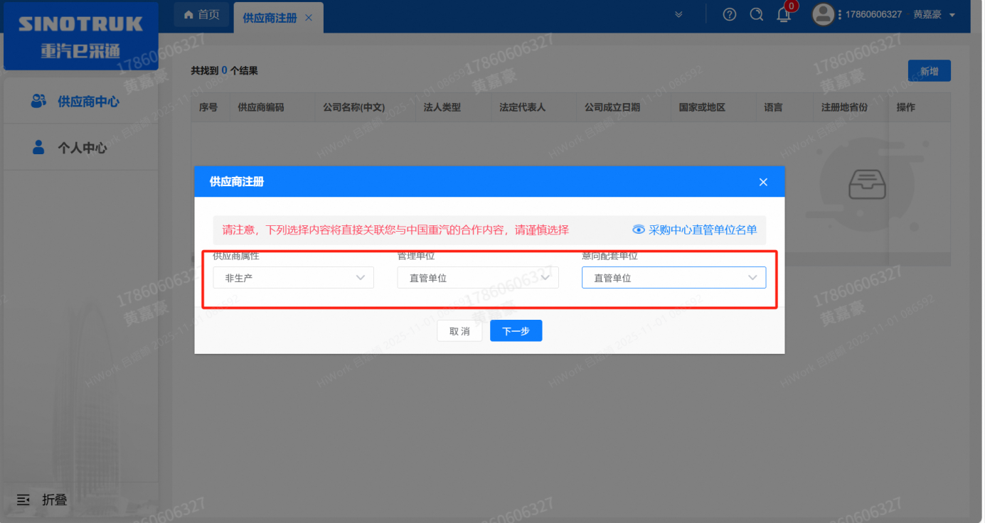
（非生产-直管-直管）

注：
- “项目名称”和“采购形式编号”见第一部分的“项目介绍”；
- 基本信息的填写尽可能完整，原则上要求供应商必须填写近三年财务指标情况；
- 管理单位选择【直管单位】、意向配套单位选择【直管单位】，配套能力“供货类别”填“直管单位非生产招标 / 货物 / 安全消防”，业务主管部门选择“安全环保部”。
- 维护近三年财务指标
1.供应商使用业务账号登录系统后，通过菜单路径：供应商中心→供应商变更→供应商财务数据变更管理，点击【发起变更】按钮，进入供应商财务数据变更填写界面。
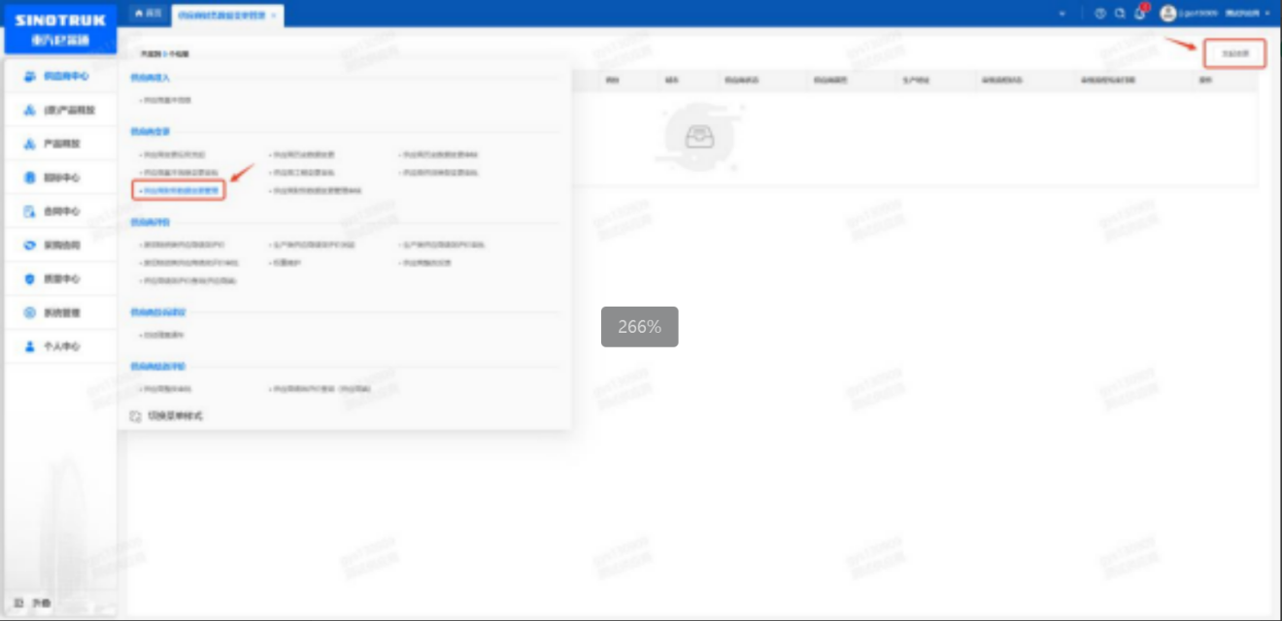

附件二 SRM系统供应商用户手册
系统网址：https://ecaitong.sinotruk.com:8012/
1.供应商应标
路径：招投标中心-非生产类招投标-供应商应标
点击应标，上传文件之后点击提交。


2、应标页面否为代理商请如实选择，若为代理商应标，请在应标后联系商务联系人

2.供应商投标
路径：招投标中心-非生产类招投标-供应商投标

点击投标按钮，进入详情页，输入投标报价并上传相应的附件。
注意：系统内的投标报价单位为“万元”，如开标现场发现填错报价，即直接淘汰。

3.供应商技术标澄清函
路径：招投标中心-非生产类招投标-供应商技术标澄清函
点击编辑按钮进入系统，上传技术标澄清函。
开标之后所有投标的供应商都可编辑提交，技术标入围之后 都不可编辑
4.供应商报价
路径：招投标中心-非生产类招投标-供应商报价
点击报价按钮进入报价详情界面，请在此轮报价起止时间内报价，否则无法报价。
5.供应商澄清报价
路径：招投标中心-非生产类招投标-供应商澄清报价
招标发起人接收建议价的同时会给供应商发送澄清报价，供应商在此界面进行澄清报价，点击编辑按钮进入澄清报价详细界面，输入价格并上传澄清函，之后点击提交。

6.供应商查看中标通知
路径：招投标中心-非生产类招投标-中标项目
点击查看进入查看中标项目详情


